6. óra
2. fejezet – Tumnus úr titkos megbízatása
és részek

Feladatok összesítő táblázata
Kötelező feladatok | Kiegészítő feladatok |  | Házi feladat
6., 12. a, 12. b | Egyszerűbb | Nehezebb | Egyszerűbb | Nehezebb
 | 8., 11. b | 10., 11. a | 9.  vázlat kiegészítése  olvasni: 3. fejezet 1. részét | 7.

Tartozik hozzá PPT

Jelmagyarázat
érzelmi ráhangolódást segítő feladat/ok
rávezető feladat/ok
a feladat/ok továbbgondolása
abban az esetben alkalmazzuk, ha egy feladat kapcsán több tevékenységet is felajánlunk

 | Mit akarunk elérni? | Feladatok, tevékenységek leírása | Munkaformák | Eszközök | Jegyzeteim
31/  6. |  | - A feladat elvégzése után hallgassatok meg a gyerekekkel a következő zenékből 1-1 percet.  - szomorú dallam: (9) 2 Hours of Sad Instrumental Music | Piano, Cello, Violin – YouTube  - andalító dallam: (9) Relaxing Harp Music: Sleep Music, Meditation Music, Spa Music, Study Music, Instrumental Music ★49 – YouTube  - mókás dallam: (9) Happy instrumental music – YouTube  - Majd beszélgessetek az alábbi kérdésekről:  - Milyen érzések kerítenek hatalmukba, ha hallgatjuk őket?  - Milyen a hangmagasságuk/a tempójuk/a hangszínük/a hangerejük? | frontális munka | laptop, hangszóró
32/  8. | - Szóbeli kifejezőkészség fejlesztése beszélgetésen keresztül  - Empátiakészség fejlesztése érzelmek felismertetésével, ok-okozati összefüggések megfogalmaztatásával | - Beszélgessetek a gyerekekkel az alábbi képről:  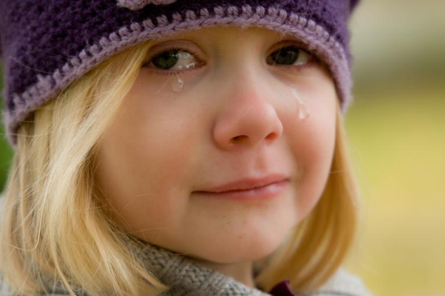  Forrás:Why does my child cry so much? – Quora  - Mikor láttál utoljára sírni valakit?  - Milyen érzések kerítettek a hatalmukba?  - Te mikor sírtál utoljára?  - Emlékszel még a kiváltó okra?  - Hogy érezted magad sírás közben?  - Miért lehet fontos szerinted a sírás?  - Miért helytelen, ha valakit csúfolnak azért, mert sír? | frontális munka | laptop, projektor
33/  12. a–b | - A fejezetek végén található, az egyes szövegrészek kulcsmondataiból álló vázlatot többféle célra is felhasználhatjátok:  - a vázlat bővítésével a lényeg tömör megfogalmazásának gyakoroltatására;  - a vázlat szűkítésével kulcsszavak fogalmának elmélyítésére;  - szóbeli szövegalkotás gyakoroltatására a vázlat alapján történő történetmondással. | - A fejezet végén található táblázat vázlatpontjainak segítségével gyakoroltassátok a gyerekekkel, hogy hogyan kell röviden és tömören összefoglalni az olvasott fejezet tartalmát szóban. | frontális munka | munkafüzet
 |  | - A gyerekek bővítsék ki a vázlatpontokat, és azok felhasználásával írjanak egy rövid elbeszélő fogalmazást a fejezet legfontosabb eseményeiről. | egyéni munka | fogalmazás-füzet
 |  | - A tanulók szűkítsék a vázlatpontokat, kulcsszavak használatával írjanak vázlatot. | egyéni munka | fogalmazás-füzet
 | - Házi feladat, a következő tanóra előkészítése, a feldolgozni kívánt szövegrészek olvastatásával | - A következő órára olvassátok el otthon a 3. fejezet háromszöggel jelölt részét!

